MSSV: 21521034 --- Họ và tên: Ngô Tuấn Kiệt

Cấu hình Router-on-a-Stick Inter-VLAN Routing

1. Mô hình

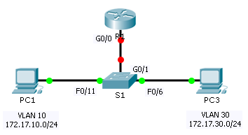

1. Bảng địa chỉ

|  |  |  |  |  |
| --- | --- | --- | --- | --- |
| Device | Interface | IPv4 Address | Subnet Mask | Default Gateway |
| R1 | G0/0.10 | 172.17.10.1 | 255.255.255.0 | N/A |
| G0/0.30 | 172.17.30.1 | 255.255.255.0 | N/A |
| PC1 | NIC | 172.17.10.10 | 255.255.255.0 | 172.17.10.1 |
| PC3 | NIC | 172.17.30.10 | 255.255.255.0 | 172.17.30.1 |

1. Mục tiêu

Part 1: Kiểm tra kết nối nêu không có Inter-VLAN Routing

Part 2: Tạo các VLAN trên switch

Part 3: Câu hình các sub-interface trên router

Part 4: Kiểm tra kêt nối sau khi cấu hình

1. Kiểm tra kết nối nêu không có Inter-VLAN Routing
   1. Ping giữa PC1 và PC3

Sử dụng lênh ping trên PC1 bằng cách chọn PC1 -> Tab “Desktop” -> Command Promt -> Gõ lệnh ping đến địa chỉ IP của PC3. Kết quả tương tự hình dưới đây:

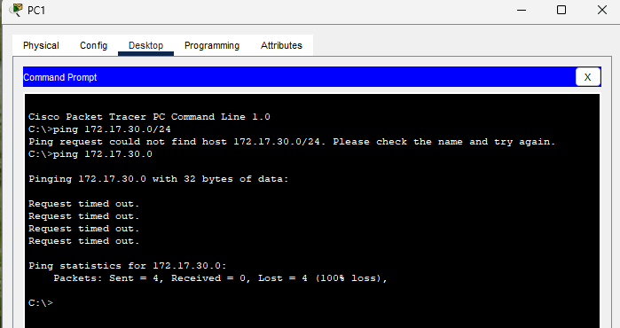

1. Tạo VLAN trên Switch
   1. Tạo VLAN trên S1.

Sử dụng câu lệnh “vlan xx” trong đó xx là số vlan mình muốn tạo để tạo VLAN, khi cấu hình

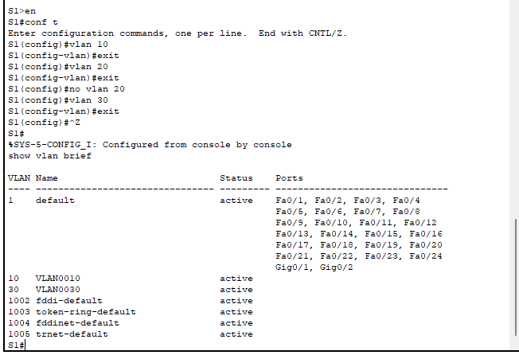

* 1. Gán các port vào các VLAN
     1. Cấu hình interface F0/6 và F0/11 lần lượt là các port thuộc vlan 30 và vlan 10 với các câu lệnh sau

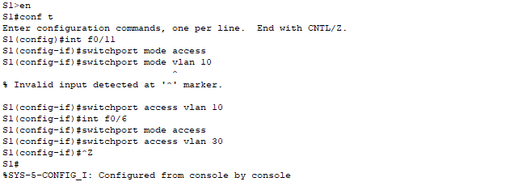

* + 1. Dùng câu lệnh **show vlan brief** để kiểm tra lại cấu hình.

S1# **show vlan brief**

VLAN Name Status Ports

---- -------------------------------- --------- -------------------------------

1 default active Fa0/1, Fa0/2, Fa0/3, Fa0/4

Fa0/5, Fa0/7, Fa0/8, Fa0/9

Fa0/10, Fa0/12, Fa0/13, Fa0/14

Fa0/15, Fa0/16, Fa0/17, Fa0/18

Fa0/19, Fa0/20, Fa0/21, Fa0/22

Fa0/23, Fa0/24, Gig0/1, Gig0/2

10 VLAN0010 active Fa0/11

30 VLAN0030 active Fa0/6

1002 fddi-default active

1003 token-ring-default active

1004 fddinet-default active

1005 trnet-default active

* 1. Kiểm tra ping giữa PC1 và PC3.

Kết quả ping vẫn không thành công. Tại sao?

Trả lời : Ping không thành công là vì các PCs nằm trên những địa chỉ mạng khác nhau nên yêu cầu một router cung cấp giao tiếp giữa chúng

1. Cấu hình Subinterfaces
   1. Cấu hình subinterfaces tại R1 sử dụng 802.1Q
      1. Tạo subinterface G0/0.10. Trước tiên phải “no shut” G0/0 để cổng được kích hoạt sau đó mới cấu hình các sub-interface
      2. Tuong tự với G0/0.30 subinterface.
      3. 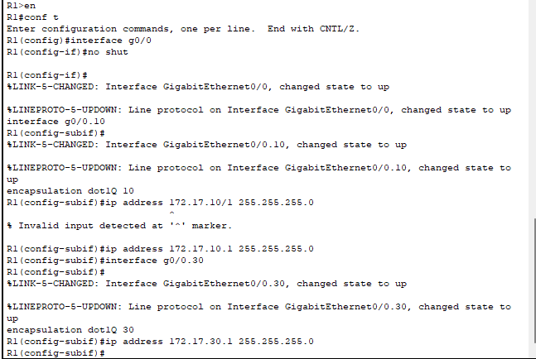
2. Kiểm tra kết nối với Inter-VLAN Routing
   1. Ping giữa PC1 và PC3.

Ping vẫn chưa thành công

* 1. Bật tính năng trunking trên Switch.
     1. Do router được cấu hình các sub-interface tương ứng với các VLAN, cổng kết nối trên Switch kết nối với router cấn phải được cấu hình trunking:
     2. Dùng lệnh **show interface trunk** để kiểm tra cấu hình Trunk
     3. Text

        Description automatically generated with medium confidence
     4. 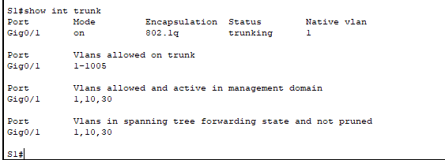
  2. Kiểm tra lại với lệnh ping giữa PC1 và PC 3

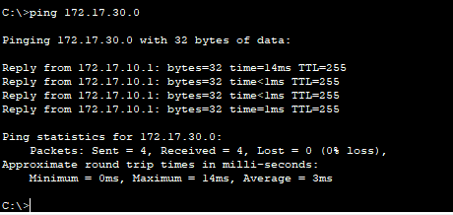

Cấu hình Inter-VLAN Routing với SW layer 3

1. Bảng địa chỉ

|  |  |  |  |
| --- | --- | --- | --- |
| **Device** | **Interface** | **IP Address** | **Subnet Mask** |
| MLS | VLAN 10 | 192.168.10.254 | 255.255.255.0 |
| VLAN 20 | 192.168.20.254 | 255.255.255.0 |
| VLAN 30 | 192.168.30.254 | 255.255.255.0 |
| VLAN 99 | 192.168.99.254 | 255.255.255.0 |
| G0/2 | 209.165.200.225 | 255.255.255.252 |
| PC0 | NIC | 192.168.10.1 | 255.255.255.0 |
| PC1 | NIC | 192.168.20.1 | 255.255.255.0 |
| PC2 | NIC | 192.168.30.1 | 255.255.255.0 |
| PC3 | NIC | 192.168.10.2 | 255.255.255.0 |
| PC4 | NIC | 192.168.20.2 | 255.255.255.0 |
| PC5 | NIC | 192.168.30.2 | 255.255.255.0 |
| S1 | VLAN 99 | 192.168.99.1 | 255.255.255.0 |
| S2 | VLAN 99 | 192.168.99.2 | 255.255.255.0 |
| S3 | VLAN 99 | 192.168.99.3 | 255.255.255.0 |

1. Part 1: Cấu hình Layer 3 Switching (Multilayer Switch – MLS)
2. a.     Tại MLS, cấu hình interface G0/2 (interface kết nối ra Internet) là routed port (tương tự như port trên router) có địa chỉ IP như địa chỉ trên bảng địa chỉ.

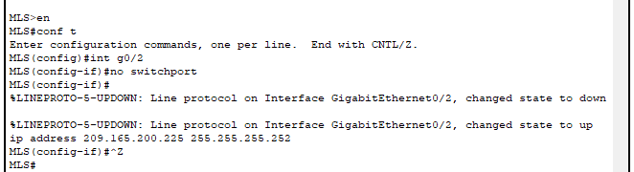

b.     Kiểm tra kết nối Internet với lệnh ping 209.165.200.226.

MLS# ping 209.165.200.226

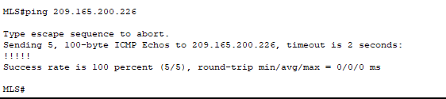

1. Part 2: Cấu hình Inter-VLAN Routing
2. Step 1: Tạo VLAN
3. Tạo các VLAN như bảng dưới đây

|  |  |
| --- | --- |
| **VLAN Number** | **VLAN Name** |
| 10 | Staff |
| 20 | Student |
| 30 | Faculty |

1. 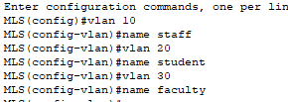
2. Step 2: Cấu hình SVI trên MLS.
3. Cấu hình các SVI interface (Switch virtual interface – các interface ảo tương ứng cho các VLAN) cho VLANs 10, 20, 30, and 99 như bảng địa chỉ. Dưới đây là cấu hình mẫu cho interface VLAN 10, thực hiện tương tự cho các VLAN còn lại.

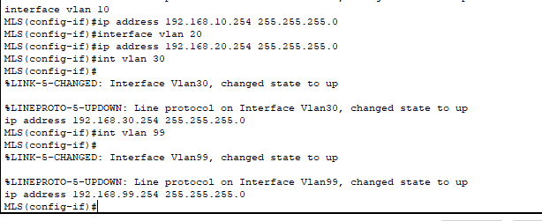

1. Step 3: Bật tính năng routing cho MLS
2. a.     Sử dụng câu lệnh show ip route command. Có bao nhiêu route trong kết quả của câu lệnh.

Không có route nào

1. b.     Gõ câu lệnh ip routing để bật tính năng routing cho MLS.
2. MLS(config)# ip routing

1. c.     Sử dụng câu lệnh show ip route để kiểm tra lại kết quả định tuyến

1. Step 4: Kiểm tra kết nối đầu cuối
2. a.     Từ PC0, ping PC3 hay MLS để kiểm tra kết nối của VLAN 10.

1. b.     From PC1, ping PC4 or MLS để kiểm tra kết nối của VLAN 20.

1. c.     From PC2, ping PC5 or MLS để kiểm tra kết nối của VLAN 30.

1. d.     From S1, ping S2, S3, or MLS để kiểm tra kết nối của VLAN 99.

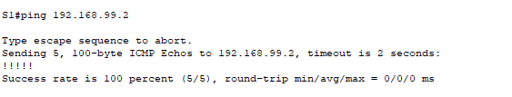

1. e.     Để kiểm tra inter-VLAN routing, ping giữa các thiết bị khác VLAN với nhau.

1. f.      Từ bất kỳ thiết bị nào trong các VLAN, ping đến Cloud, 209.165.200.226

